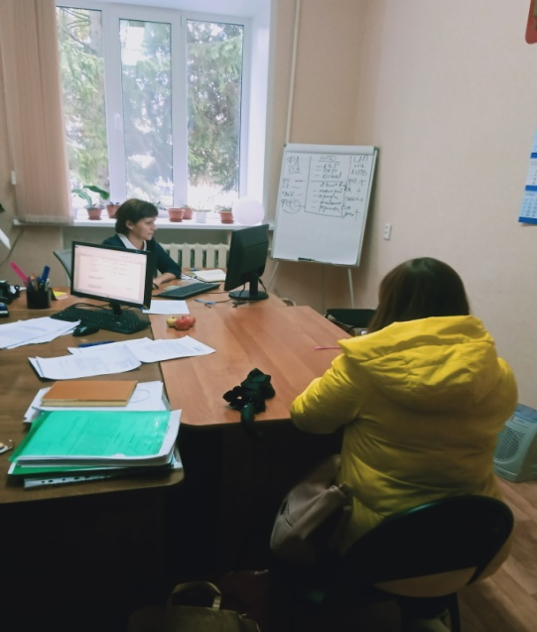 Сегодня в Центре развития предпринимательства прошел день открытых дверей для индивидуальных предпринимателей по вопросам сбора документов для получения субсидий из регионального бюджета. Встреча состоялась в рамках проведения восьмой недели региональной акции «Годовой марафон развития финансовой грамотности и налоговой культуры».

